**CONTRAT DE LOCATION SAISONNIERE**

entre les soussignés

Monsieur et Madame RIBOT Jean- Louis et Paule

863 route de CLINCHAMPS

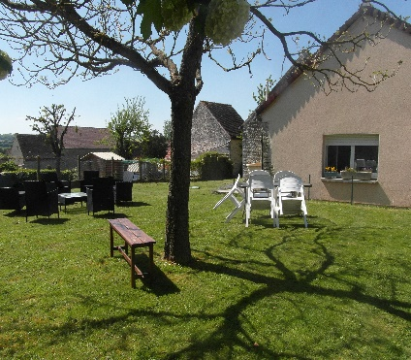6160 MONTABARD

TEL : 02-33-35-90-52 / 06-44-14-74-56

Email : ribotpaule@gmail.com

Dénommés les bailleurs d'une part

et : Monsieur et Madame Legrand Thierry

8 rue de dent de Cons 73400 MARTHOD

TEL  :04 79 37 66 02 ou 061078 90 30

Email :

Nombre de personnes : 4 personnes

Dénommé le preneur d'autre part

Il a été convenu d'une location saisonnière pour la période du 31 août au 9 septembre 2021

Adresse de la location : 869 route de CLINCHAMPS 61160 MONTABARD

Montant du loyer : 350 €

Un acompte de 25% est demandé à la réservation soit . Ce règlement peut être fait par chèque avec envoi du contrat ou par virement bancaire sur ce compte (renvoi du contrat par mail)

**En cas de confinement du au COVID 19 remboursement intégral de l’acompte versé.**

RIBOT Paule

IBAN : FR76 1142 5002 0004 1098 0987 154

BIC : CEPAFRPP142

Le solde de 75% soit € devra être versé le jour de la remise des clés. Ce prix comprend les lits faits à votre arrivée.

Un dépôt de garantie de 150 € vous sera demandé à votre arrivée et restitué en fin de séjour si aucune dégradation n'a été commise par le locataire.

Le preneur déclarera à son assurance qu'il occupera ce logement pendant la période indiquée.

Le locataire s'engage :

1) à ne pas amener des personnes supplémentaires sans l'autorisation du bailleur.

2) à ne pas sous louer le logement.

3) à user paisiblement des lieux.

4) animaux non admis

Fait en deux exemplaires à MONTABARD le 20 août 2021

Signature du bailleur Signature du locataire Paule Ribot  *précédé de la mention « lu et approuvé »*